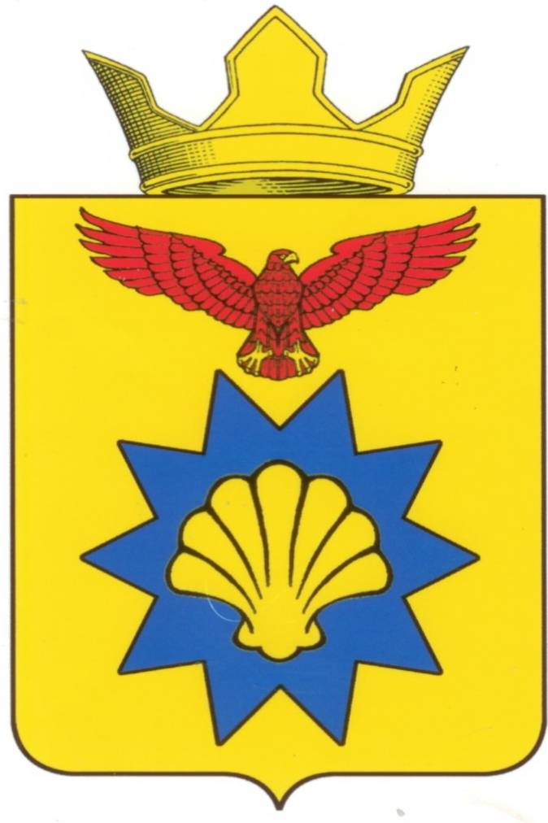

**ВОЛГОГРАДСКАЯ ОБЛАСТЬ**

**ПАЛЛАСОВСКИЙ МУНИЦИПАЛЬНЫЙ РАЙОН**

**АДМИНИСТРАЦИЯ ЭЛЬТОНСКОГО СЕЛЬСКОГО ПОСЕЛЕНИЯ**

**ПОСТАНОВЛЕНИЕ**

**«17» апреля 2017 г. п. Эльтон № 55**

**«Об утверждении перечня**

**видов муниципального контроля**

**и органов местного самоуправления**

**Эльтонского сельского поселения,**

**уполномоченных на их осуществление»**

В соответствии с Федеральным законом от 26.12.2008 № 294-ФЗ «О защите прав юридических лиц и индивидуальных предпринимателей при осуществлении государственного контроля (надзора) и муниципального контроля», Федеральным законом от 06.10.2003 № 131-ФЗ «Об общих принципах организации местного самоуправления в Российской Федерации», Решением Эльтонского сельского Совета № 11/3 от «17» апреля 2017 г. «О порядке ведения перечня видов муниципального контроля и органов местного самоуправления Эльтонского сельского поселения, уполномоченных на их осуществление», руководствуясь Уставом Эльтонского сельского поселения, Администрация Эльтонского сельского поселения

**ПОСТАНОВЛЯЕТ:**

1.Утвердить Перечень видов муниципального контроля и органов местного самоуправления Эльтонского сельского поселения, уполномоченных на их осуществление (приложение к Постановлению).

2. Контроль за исполнением настоящего Постановления оставляю за собой.

3.Настоящее Постановление вступает в силу со дня его официального опубликования (обнародования).

**Глава Эльтонского**

**сельского поселения Н.А.Сурганов**

Рег. № 55/2017г.

Приложение

к постановлению администрации

Эльтонского сельского поселения

от 17 апреля 2017г. № 55

**ПЕРЕЧЕНЬ**

**видов муниципального контроля и органов местного самоуправления Эльтонского сельского поселения, уполномоченных на их осуществление**

|  |  |  |  |
| --- | --- | --- | --- |
| №  п/п | вид муниципального контроля, осуществляемого органом местного самоуправления | Наименование органа местного самоуправления, уполномоченного на осуществление соответствующего вида муниципального контроля | реквизиты нормативного правового акта о наделении соответствующего органа местного самоуправления полномочиями по осуществлению муниципального контроля |
| 1 | 2 | 3 | 4 |
| 1 | Жилищный | Администрация Эльтонского сельского поселения | Решение № 37/2 от «04» октября 2013г. «Об утверждении Порядка «Об осуществлении муниципального жилищного контроля на территории Эльтонского сельского поселения Палласовского муниципального района Волгоградской области»;  Постановление № 38 от «23» апреля 2014г.«Об утверждении Административного регламента  по осуществлению муниципального жилищного контроля  на территории Эльтонского сельского поселения» |
| 2 | Дорожный | Администрация Эльтонского сельского поселения | Решение № 4/1 от «13» февраля 2012г. «Об утверждении Положения о муниципальном контроле за сохранностью автомобильных дорог местного значения на территории Эльтонского сельского поселения»;  Постановление № 50 от «07» апреля 2017г. «Об утверждении административного регламента  «Осуществление муниципального контроля  за обеспечением сохранности автомобильных дорог  местного значения Эльтонского сельского поселения» |